PROBABILITA’ CONDIZIONATA, INDIPENDENZA STOCASTICA, TEOREMA DI BAYES

Evento condizionato
Abbiamo già introdotto il concetto di probabilità condizionata, intuitivo alla stessa stregua della probabilità in generale. Anzi, abbiamo cercato di mostrare come in realtà la valutazione di probabilità vada sempre intesa come subordinata a qualche informazione, ipotesi, dati sperimentali o pregiudizi estetici (fondamentali questi ultimi nella fisica teorica).
Chiariamo ora meglio il concetto di evento condizionato. 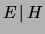è una qualsiasi affermazione rispetto alla quale siamo in stato di incertezza, ma che può essere vera o falsa nell'ipotesi che sia vera. Nell'ipotesi che sia falsa l'evento perde di significato. Può essere schematizzata quindi con:
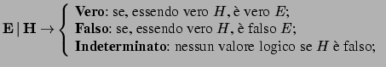 | (4.3)

In termini di scommessa il terzo caso corrisponde ad annullare la scommessa^{4.1}. Ad esempio, dovendo fare una scommessa su una partita di calcio si può porre la condizione ``se non piove''. Anche lanciando i dadi in giochi di società, si usa talvolta la condizione ``se il dado cade dal tavolo l'esito non è valido e il dado va rilanciato''.
Bisogna fare attenzione a non confondere e . Consideriamo l'esempio del lancio dei due dadi di figura 4.1. Prendiamo l'evento condizionato ``6 al secondo dado condizionato dal verificarsi di 6 al primo dado''. Sebbene dal punto di vista geometrico, considerando il verificarsi del doppio 6, e 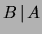sembrerebbero la stessa cosa, cambia l'ambiente entro cui tale evento è considerato. Infatti è l'intersezione di e di riferita allo spazio campionario costituito dalle 36 possibilità, mentre è sempre l'intersezione dei due, ma riferita allo spazio campionario ridotto costituito da .
Quindi, anche se e sono veri simultaneamente (diciamo che sono ``uguali dal punto di vista fisico''), essi differiscono quando siamo in condizione di incertezza, in quanto siamo interessati al verificarsi di solo nell'ipotesi che sia vero. Ciò si riflette sulla valutazione della probabilità. In particolare si intuisce come 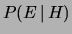sia maggiore o uguale a 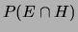, in quanto l'evento è contemplato all'interno di una classe di ipotesi più ristretta.
Un caso particolare immediato che mostra la diversa valutazione di probabilità nei due casi è
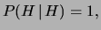 | (4.4)

valida per qualsiasi evento , qualunque sia il suo valore di probabilità (anche nullo, nel senso chiarito nel paragrafo 2.7).

Relazione fra probabilità condizionata e congiunta
Abbiamo già parlato del fatto che l'evento condizionato sia sostanzialmente lo stesso evento fisico del prodotto logico con il condizionante, ma con una diversa condizione di incertezza in quanto subentra l'ipotesi che il condizionante sia vero. La condizione aggiuntiva (rispetto all'ambiente ) fa sì che in genere la probabilità di 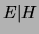sia maggiore di quella di ogni qual volta che 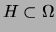(``sottoinsieme proprio'') e ovviamente 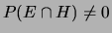. In effetti, ipotizzando che il ``fattore di amplificazione'' sia proprio 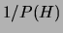- se è diverso da zero - si riottengono facilmente i casi limite di o . In effetti in tutti i casi vale la relazione
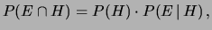 | (4.16)

da cui
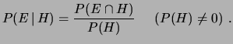 | (4.17)

Ovviamente i ruoli di e di possono essere scambiati e la (4.16) può essere scritta più in generale
(4.18)

Queste relazioni sono molto importanti per le applicazioni, ma necessitano delle delucidazioni sul loro esatto significato, al fine di capire quando è lecito utilizzarle. Soprattutto può sorgere un po' di confusione in quanto a volte si incontra la (4.17) indicata come definizione della probabilità condizionata, altre volte si incontra la (4.16) come teorema delle probabilità composte. Vediamo come le formule appaiono nei diversi approcci:
- nella valutazione combinatoria e frequentista la (4.16) è una diretta consequenza della definizione. Ad esempio, se consideriamo la valutazione combinatoria, indicando con 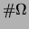il numero^{4.4} dei casi totali di (la sua numerosità), 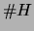il numero di casi favorevoli ad e 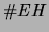quelli favorevoli a e simultaneamente si ottiene (ricordandosi della (2.6)):
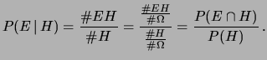 | (4.19)

- Una analoga dimostrazione si ottiene per la valutazione delle probabilità dalle frequenze relative.
- Anche nell'impostazione soggettivista la (4.16) è un teorema, essendo essa condizione necessaria e sufficiente per una scommessa coerente sull'evento . La dimostrazione è molto semplice. Si immagini di fare una scommessa coerente per vincere un importo unitario sull'evento condizionato (vedi paragrafo 4.4): si paga (con certezza!) la cifra per vincere 1 se si verificano sia che (con probabilità 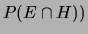; nel caso che non si verifichi (con probabilità 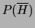) la scommessa viene invalidata e si recupera la puntata . Quindi la previsione di guadagno è:
IP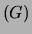
 |  | 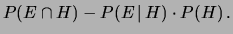 | (4.20)

- Essendo la scommessa coerente e quindi nulla la previsione di guadagno, segue la (4.16).
- Soltanto nell'approccio assiomatico la (4.17) è presentata come definizione della probabilità condizionata (anche se poi a volte la (4.18) viene chiamata nello stesso testo ``teorema''...). Ora se questa formula fosse veramente la definizione della probabilità condizionata sarebbe necessario valutare ogni volta 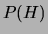e per poi ottenere . Questo punto di vista è chiaramente non accettabile e fortunatamente non è seguito in pratica (nemmeno dalla maggior parte di coloro che pensano che la (4.17) sia una definizione!).
Si pensi a dei fisici che lavorano al progetto di un nuovo rivelatore per la nuova generazione di acceleratori e siano interessati alla probabilità che un certo algoritmo riesca a identificare un dato decadimento di una nuova particella elementare, ipotizzando una certa massa, certi modi di decadimento, dei parametri del rivelatore, etc. Non è assolutamente pensabile valutare questa probabilità condizionata dalla probabilità dei condizionanti (che la particella esista sul serio, che abbia quella massa, etc) e dalla congiunta dei condizionanti con l'evento ``il decadimento è riconosciuto dall'algoritmo''). In pratica si fissano i valori dei condizionanti nei programmi di simulazione e si valutano le probabilità dalle frequenze.
Se questi esempi possono sembrare un po' particolari, si provi a calcolare secondo la (4.17) la probabilità che, avendo estratto dalla tombola 40 numeri senza che sia uscito il ``47'', questo esca al 41 tentativo (la risposta ``al volo'' è 1/50).
Nella maggior parte dei problemi pratici e scientifici è molto più pratico (e in molti casi il solo metodo praticabile) assegnare direttamente (ad esempio come descritto nel paragrafo 2.6) ed eventualmente da questa, se è diverso da zero, calcolare mediante la (4.16).
Facciamo un esempio banale ma che mostra a quali difficoltà si può andare incontro prendendo alla lettera la (4.17). Si consideri di lanciare quattro volte una moneta regolare e di voler calcolare ``la probabilità che al quarto lancio sia uscita Testa se anche al secondo era uscita Testa". Chiaramente la risposta diretta di 1/2 è quella corretta. La si confronti con il seguente procedimento:
-
ci sono casi possibili, dei quali contengono Testa al colpo e contengono Testa congiuntamente al e al ;
-
quindi 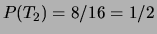, 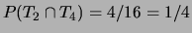, da cui
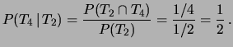

Indipendenza stocastica (o in probabilità)
Immaginiamo l'esperimento del lancio di due dadi regolari distinguibili e di indicare con e i rispettivi valori. Interessiamoci alla probabilità dei seguenti eventi relativi al dado 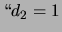'' 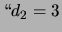'' e 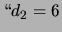''. Per simmetria possiamo solo assegnare probabilità 1/6 a ciascuno degli eventi. Consideriamo ora di voler valutare la probabilità nell'ipotesi che i seguenti eventi siano alternativamente veri: 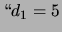''; 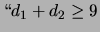''; 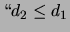''. (Una persona potrebbe sbirciare il risultato e darci queste informazioni.)
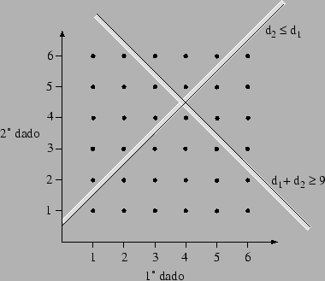
Figura: Spazio campionario ed esempi di eventi nel caso di lancio di due dadi. Sono indicati i condizionamenti ``la somma è maggiore o uguale a 9'' e ``il secondo valore è non superiore al primo''.
Calcolando direttamente^{4.5}le probabilità condizionate facendo uso della figura 4.3 otteniamo per i tre condizionamenti:
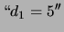 |  | 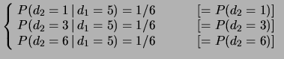
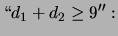 |  | 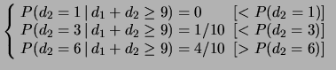
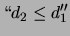 |  | 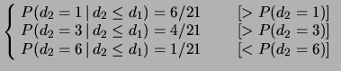

Si vede quindi come il nuovo stato di informazione possa aumentare, diminuire o inalterare la credibilità dell'evento in considerazione. Anche chi non sa - o non ha tempo di - fare i conti in dettaglio intuisce come, se la somma dei due risultati è maggiore o uguale a 9, sia più facile che si verifichino valori alti per il secondo dado, e sicuramente non inferiori a 3. Se l'ipotesi che un evento sia vero cambia la probabilità di un altro evento () diciamo che i due eventi sono correlati:
- se 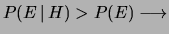e sono correlati positivamente;
- se 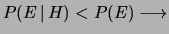e sono correlati negativamente.
Altrimenti
- se 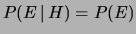i due eventi sono indipendenti, o più propriamente indipendenti in probabilità (o stocasticamente indipendenti).
In questo caso il teorema delle probabilità composte diventa:
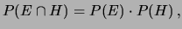 | (4.21)

nota come regola della moltiplicazione della probabilità di eventi indipendenti. Questa relazione può essere un modo alternativo alla condizione per definire l'indipendenza stocastica. Si noti come l'uso della (4.21) sia duplice. Ci sono dei casi in cui è possibile valutare direttamente i tre termini della relazione e verificare l'indipendenza, oppure assumere l'indipendenza e utilizzare tale formula per calcolare la probabilità congiunta a partire dalle probabilità dei due eventi (o in genere del terzo incognito).

Ricapitolando
- Qualunque sia il modo per valutare la probabilità, questa deve soddisfare le tre regole di base:
  - 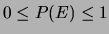,
  - 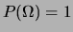e 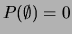,
  - 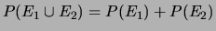se 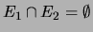,
ove indica l'evento certo, l'evento impossibile, e gli operatori e indicano rispettivamente la somma logica e il prodotto logico.
- Le regole di base sono anche note come ``assiomi'', secondo l'approccio assiomatico introdotto da Kolmogorov. In questo approccio la probabilità è semplicemente un numero reale che soddisfi gli assiomi, disinteressandosi di come essa vada valutata.
- Dalle regole di base e dalle operazioni logiche fra gli eventi seguono altre proprietà delle probabilità. Fra le più importanti c'è quella della probabilità dell'unione logica nel caso generale:
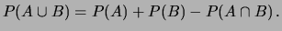
- L'uguaglianza fra l'algebra degli eventi e l'algebra degli insiemi permette di associare gli uni agli altri e, in particolare, di visualizzare le operazioni logiche mediante i diagrammi di Venn.
- Il concetto dell'evento condizionato di rispetto ad è legato alla valutazione della probabilità che verifichino sia e , ma subordinatamente all'ipotesi che sia vera: ne segue che 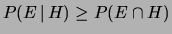. Più esattamente, e sono legate dal teorema delle probabilità composte:
- Nell'approccio assiomatico la probabilità condizionata è invece definita dalla probabilità del prodotto logico divisa la probabilità del condizionante. Questo punto di vista non è affatto naturale e provoca solo inconvenienti se preso alla lettera.
- Il concetto di indipendenza stocastica va distinto da quello di indipendenza logica o fisica degli eventi e consiste nel richiedere che il condizionamento non modifichi la valutazione di probabilità, ossia , da cui:
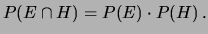
- Lo schema della figura 4.6 riassume le varie possibilità del calcolo della probabilità di somma e prodotto logico di eventi.
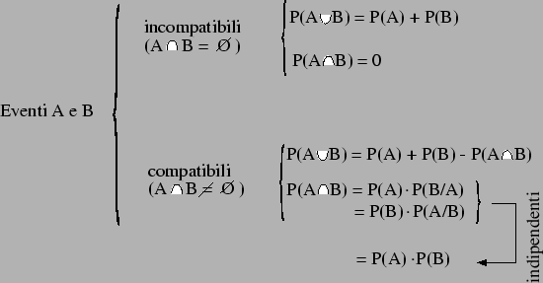
Figura: Probabilità della somma logica e del prodotto logico di eventi compatibili e non.
- Il teorema delle probabilità composte può essere esteso al prodotto logico di eventi:
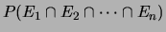 |  | 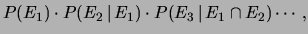

- che nel caso di eventi indipendenti si riduce al prodotto delle probabilità:
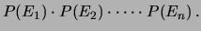

- Una proprietà importante è quella che permette di decomporre un evento in
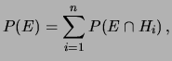
dove gli eventi formano una classe completa. Applicando a ciascun termine della decomposizione il teorema delle probabilità composte si ottiene la legge delle alternative (o formula di disintegrazione)
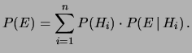

Inferenza probabilistica
Un modo interessante di rileggere la probabilità condizionata è di pensare il condizionante causa dell'evento (visto come effetto). Questo vale, ad esempio, se si considerano gli eventi condizionati:
-
``sopravvive almeno cinque anni''``ha subito un trapianto al fegato'';
-
``auto rubata''``auto nuova e di valore'';
-
``l'ago della bilancia si posiziona su 1000.00g''``chilogrammo campione su bilancia commerciale di laboratorio'';
-
``si registrano conteggi in un contatore di radioattività'' ``la radioattività ambientale vale '';
-
``si osservano globuli bianchi in un piccolo campione di sangue osservato al microscopio''``il sangue contiene globuli bianchi per unità di volume''.
Il condizionante viene visto come causa che può provocare i vari effetti corrispondenti agli eventi condizionati (vedi figura 5.2):
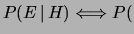EffettoCausa | (5.1)

La causa è da intendersi inoltre in senso lato, come teoria che può dar luogo a dei fenomeni osservati, ovvero grandezza fisica responsabile dei valori registrati dagli strumenti:
ovvero
Nel condizionante sono stati esplicitate anche altre cause concomitanti che sono ugualmente responsabili degli effetti osservati. ``Condizioni al contorno'' e ``fattori di influenza'' indicano genericamente tutte le condizioni iniziali o altri fattori esterni alla teoria, calibrazioni degli strumenti, variabili e disturbi ambientali, e così via.
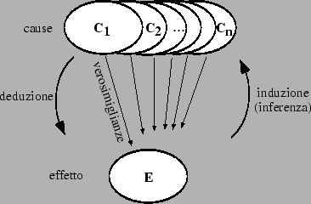
Figura: Deduzione e induzione
Si intuisce che, come indicato nella citazione di Poincaré posta all'inizio del capitolo, se si riesce a trovare una regola per invertire la probabilità e valutare 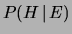a partire da , questa potrà essere utilizzata come una via per imparare dall'esperienza, alternativa allo scetticismo di Hume o al falsificazionismo popperiano. In questo capitolo indicheremo la possibile strada da seguire e mostreremo che i risultati che si ottengono sono sensati. Tentare di dimostrare invece la ``certezza'' di questo approccio sarebbe invece un paradosso autoreferenziale, anche se qualcuno osa dire che ``nei ragionamenti in condizioni di incertezza l'unica cosa che oggigiorno sembra certa sia come trattare le incertezze''.
Prima di proseguire è importante aggiungere due note, per evitare che la visione causa-effetto stravolga il concetto più generale - conoscitivo - della probabilità condizionata. Innanzitutto ricordiamo che la probabilità condizionata è da intendersi come probabilità di nell'ipotesi che sia vera. Quindi non va intesa come se fosse calcolabile soltanto dopo che risulta essere vera. In secondo luogo, l'evento condizionante è da intendersi come uno stato di informazione e non deve essere vista in funzione strettamente causale. Questo risulterà chiaro fra poco, quando, nell'inversione di probabilità l'evento che consideriamo effetto giocherà il ruolo di condizionante rispetto alla conoscenza sulla ``causa fisica''.
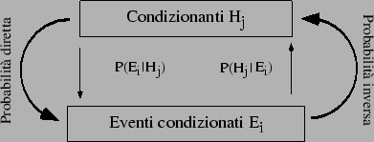
Figura: Schema di inversione della probabilità

Teorema di Bayes
Consideriamo un evento e una classe completa di ipotesi , ovvero - ricordiamo - che siano esaustive e mutuamente esclusive:
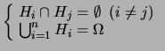

Applicando la formula della probabilità composta si ottiene
(5.2)

da cui segue
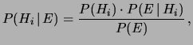 | (5.3)

ovvero
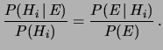 | (5.4)

(Per la validità di queste due equazioni non è necessaria la condizione che le ipotesi formino una classe completa.)
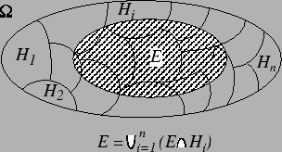
Figura: Decomposizione di un evento nell'unione dei prodotti logici con gli elementi di una partizione finita .
Utilizzando la formula di disintegrazione della probabilità (4.26), valida sotto ipotesi di classe completa degli (e che riportiamo per comodità
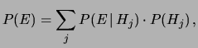
insieme alla figura 5.3 della decomposizione dell'evento da cui la (4.26) discende) si ottiene:
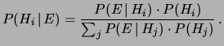 | (5.5)

Questa è la forma standard con cui è conosciuto il teorema di Bayes, sebbene (5.3) e (5.4) siano modi alternativi di scriverlo.
Se si osserva che il denominatore non è altro che un fattore di normalizzazione, ossia tale che 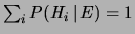, la formula (5.5) può essere più facilmente memorizzata come
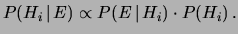 | (5.6)

Inoltre, fattorizzando 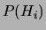al secondo membro della (5.5) e ricordando che in realtà le probabilità sono sempre da intendersi condizionate da una ipotesi implicita che qui indichiamo con , possiamo riscrivere la formula (5.5) come^{5.1}
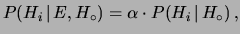 | (5.10)

con
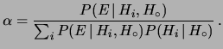 | (5.11)

Se si considera la sola ipotesi e la sua opposta la (5.5) si riduce a
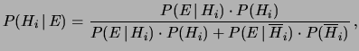 | (5.12)

da cui è possibile riscrivere il teorema di Bayes ancora in un'altra forma:
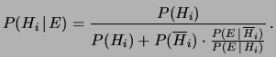 | (5.13)

Un'ultima forma, molto conveniente perché lega due qualsiasi ipotesi e incompatibili (anche se non formano una classe completa) è
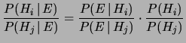 | (5.14)

Questi diversi modi di scrivere essenzialmente la stessa formula riflettono l'importanza di questo semplice teorema.

Chiavi di lettura del teorema di Bayes
Dei diversi modi di scrivere il teorema di Bayes la formula (5.5) è quella più pratica da usare, anche se a volte è da preferire la (5.3) se 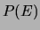è nota direttamente. Le altre versioni offrono interessanti modi di interpretare il teorema.
- La (5.4) mostra che
è modificata dall'ipotesi che sia vera dello stesso fattore dell quale è modificata dall'ipotesi che sia vera.
Ad esempio, se stimo che la probabilità che una squadra di calcio vinca un incontro raddoppi qualora venissi a sapere che nel primo tempo è in vantaggio, ne segue che, se so che la squadra ha vinto l'incontro, la probabilità che essa fosse già in vantaggio al primo tempo diventa il doppio di quanto non l'avessi valutata precedentemente.
- La (5.6) rappresenta il modo più semplice e intuitivo di formulare il teorema:
la probabilità di dato è proporzionale alla probabilità di per la probabilità di dato .
- Infine la (5.10-5.11) mostra come la probabilità di una certa ipotesi è aggiornata quando cambia lo stato di informazione
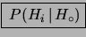
(anche indicata come 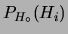o, ancora più succintamente, come 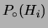) è la probabilità iniziale, o a priori, ovvero la probabilità di condizionata da tutte le ipotesi preliminari , con esclusione del verificarsi o meno di ;
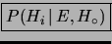
(o semplicemente 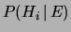) è la probabilitità finale, o a posteriori: è la probabilità di riaggiornata alla luce dell'ipotesi che sia vero;
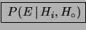
(o semplicemente 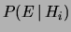) è la verosimiglianza, ovvero una misura di quanto è verosimile alla luce di (o, in termini di causa ed effetto, di quanto facilmente possa produrre ). Si noti come anche la verosimiglianza sia valutata subordinatamente allo stato di conoscenza .
- Infine la (5.14) mostra il riaggiornamento del rapporto delle probabilità (e quindi delle quote di scommessa) subordinatamente all'ipotesi :
il rapporto delle probabilità viene modificato dal rapporto delle verosimiglianze
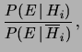 | (5.15)

denominato fattore di Bayes.
Questo modo di vedere il teorema è molto pratico quando non ha interesse, o non è pratico, considerare tutte le ipotesi che formano una classe completa. Ad esempio nella ricerca scientifica non ha senso chiedersi la probabilità assoluta di una teoria, ma ha soltanto senso valutarne la credibilità rispetto ad una o più concorrenti. Quindi dalla (5.14) è possibile calcolarsi^{5.2}
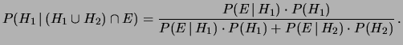 | (5.16)

Riassumendo, il teorema di Bayes può essere sintetizzato dalla seguente relazione:
probabilità finale |  | verosimiglianza probabilità iniziale
ovvero
probabilità a posteriori |  | verosimiglianza probabilità a priori

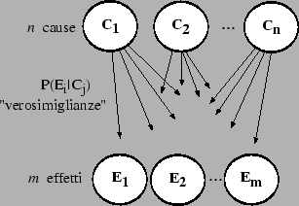
Figura 5.4: Relazioni cause-effetti viste in termini di condizionanti e eventi condizionati
Esso permette di affrontare i cosiddetti problemi di probabilità inversa, primo fra tutti i problemi della probabilità delle cause. Infatti si può riformulare a parole dicendo che (vedi figura 5.4):
se ci sono più cause che possono produrre lo stesso effetto, la probabilità che l'effetto osservato sperimentalmente derivi da una delle cause è proporzionale alla probabilità di tale causa per la probabilità che essa produca l'effetto:
Causa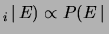Causa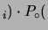Causa | (5.17)

Visione combinatoria del teorema di Bayes
Includiamo un esempio in cui si mostra come arrivare alla formula di Bayes da considerazioni combinatorie, ad uso di coloro che si trovano più a loro agio con esempi di questo tipo. Si tenga conto che tale visione è comunque fortemente limitativa in quanto non è di uso generale e, in particolare, non è utilizzabile nella valutazione della probabilità delle cause e quindi in tutti i casi di inferenza legata alle misure.
Supponiamo che il mercato delle automobili sia costituito da tre sole fabbriche A, B e C, le quali detengono rispettivamente le seguenti quote di mercato: 70%, 25% e 5%. Supponiamo inoltre di sapere che dopo dieci anni siano ancora funzionanti: il 6% delle auto A, il 22% delle B e il 75% delle C. Un amico ci dice di avere un'auto di oltre 10 anni. Qual'è la probabilità che sia una A?
Un modo di risolvere il problema è di considerare il numero di auto prodotte e quello di quelle circolanti dopo dieci anni, come schematizzato nella seguente tabella:
Marca | Quota | P( anni) |  | 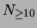
A | 70% | 6% | 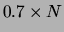 | 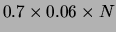
B | 25% | 22% | 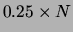 | 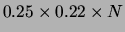
C | 5% | 75% | 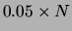 | 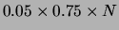
Troviamo quindi che la probabilità cercata è:
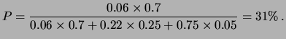
Interpretando le varie frazioni come probabilità (nel senso di usare la valutazione di probabilità dai casi favorevoli e quelli possibili), possiamo riscrivere questo risultato come
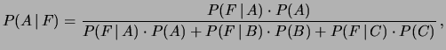
dove sta per ``funziona dopo 10 anni''. Si riconosce in questa formula particolare la (5.5).

Uso iterativo del teorema di Bayes
Per rispondere all'ultima domanda del problema precedente si può pensare a due possibili approcci:
- calcolare le probabilità condizionate 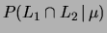e 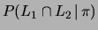e usare il teorema di Bayes per trovare 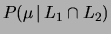;
- utilizzare la probabilità finale condizionata dall'evento al posto di 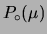e applicare il teorema di Bayes rispetto al secondo condizionamento di .
Siccome le due soluzioni sono entrambe ragionevoli e non c'è nessun motivo per preferire una via rispetto all'altra, ci attendiamo che, se il metodo di aggiornamento bayesiano è ragionevole, dovremmo arrivare agli stessi risultati. In effetti questo è quanto succede.
- Seguendo il primo metodo si ha:
 |  | 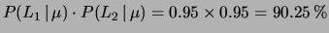
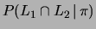 |  | 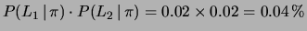
 |  | 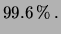

- (Si ricordi l'ipotesi di indipendenza fra le risposte dei due rivelatori. I conti vengono lasciati per esercizio.)
- Nel secondo caso abbiamo invece:
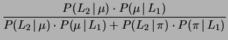
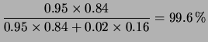

Si ottiene quindi lo stesso valore di probabilità finale. Questo è un grosso pregio di questo metodo. Infatti come è naturale pensare, le conclusioni scientifiche possono dipendere dalle ipotesi iniziali e dalle informazioni sperimentali, ma non devono dipendere dall'uso che si fa delle informazioni stesse.
L'uso iterativo del teorema di Bayes può essere riassunto dicendo che
la probabilità iniziale di una inferenza è pari alla probabilità finale dell'inferenza precedente.

Statistica bayesiana: imparare dall'esperienza
Nell'esempio precedente si era partiti da una stima di probabilità fondata da una esperienza sperimentale più o meno ``solida'' di tipo ``oggettivo'' (cioè sulla quale è difficile non convenire^{5.4}). Essa veniva riaggiornata alla luce di verosimiglianze degli eventi osservati.
Consideriamo un altro esempio nel quale il punto di partenza è molto più vago e assolutamente soggettivo (cioè non è, in genere, nemmeno in linea di principio ``intersoggettivo''): una persona ascolta un comune amico, collega o familiare, rispondere al telefono e tenta di indovinare l'identità dell'interlocutore. A secondo della conoscenza che egli ha dell'amico, dell'ora della telefonata, della lingua usata, del tono della voce e del soggetto della conversazione (indichiamo con l'insieme di tutte queste informazioni), attribuirà una certa probabilità all'evento ``l'interlocutore è la persona ``''. Egli comincia a prendere in considerazione alcune persone e a scartarne altre, finché la massa di informazioni diventa tale da poter essere in grado di identificare con la quasi certezza la persona (anche se non se ne conosce l'identità, come ad esempio ``quel signore che gioca a tennis con papà'').
Questa esperienza è capitata a tutti e non è difficile riconoscere che il processo induttivo utilizzato si basi sulla valutazione della probabilità relativa delle singole persone secondo lo schema di Bayes:
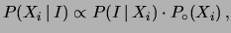
dove con 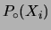è stata indicata la probabilità iniziale che una persona possa telefonare e con 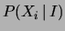la probabilità finale condizionata dallo stato di informazione .
Nello schema bayesiano la probabilità finale si riaggiorna ogni qualvolta intervengono nuove osservazioni. 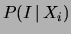invece indica quanto è verosimile che le informazioni siano prodotte dall'interazione con la persona . Per esplicitare il fatto che l'informazione dipende dal tempo e che sia la probabilità iniziale che la verosimiglianza dipendono dalla conoscenza iniziale , la relazione dovrebbe essere scritta come

